附件2
福建省高校在线教育联盟管理系统使用手册
（高校管理员）
登陆联盟官网http://www.fooc.org.cn，首页下方“快速通道——高校管理”，输入用户名及密码后，登陆平台。
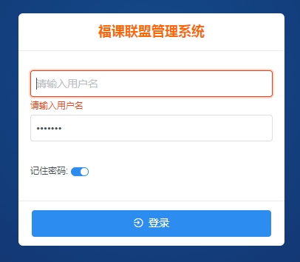

- 课程总库管理
1、管理员可在该功能页查看所有高校提交到联盟的预开课程和联盟引进的优质课程，包括通过、未通过、待审核的课程。
2、可全部导出或根据筛选条件导出课程库（excel文档）。

- 本校课程管理
1、管理员可以通过新建或批量导入本校预开课程基本信息，并提交到联盟，课程基本信息如下图所示：
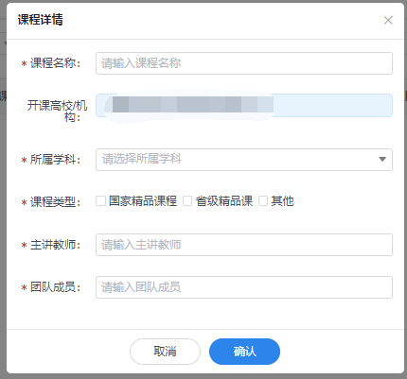
2、管理员可以将待审核的课程进行撤回审核操作；联盟已审核的课程可进行修改再次提交；未提交和审核不通过的课程可进行修改、删除操作。
3、可全部导出或根据筛选条件导出课程库（excel文档）。

- 本期开课管理
1、联盟审核通过的本校课程信息，管理员可在该界面通过新建或批量导入新开周期课程并提交到联盟。
当前教学周期（批次）下，如已经开设了周期课程，则不能新建周期课程，需等下一个教学周期（批次）重新开课。
2、录入时可以输入预选高校上限、预选人数上限、供课平台等相关信息，数据会提交给联盟，对于未提交的数据可编辑、删除，联盟审核结果为暂不开课的可进行修改再次提交。
3、可全部导出或根据筛选条件导出课程库（excel文档）。

- 本期选课管理
- 联盟供选课程
（1）管理员可查看所有高校提交给联盟的预选课和联盟引进的其他优质课程信息，包括剩余可选机构数，剩余可选人数。
（2）管理员通过选择某一门课程或批量操作将联盟供选课程纳入本校预选课程。
- 本校预选课程
（1）管理员查看该校所有预选课程信息，包括剩余可选机构数，剩余可选人数。
（2）管理员可选择某一门课程单个录入或通过导入批量录入本校预选人数、用课性质，录入好数据后可批量提交联盟，提交后不能再进行修改。
- 终选选课课程
经联盟确认开课的课程，管理员可导入该校最终学生选课名单并提交到联盟，对于已结束的周期课程不能导入选课名单，未提交的选课信息可以进行删除操作。

